УДК 677.024.756

К вопросу о тенденциях развития шлихтования

А.в. иванов, м.в. ПЕТРОВ, т.ю. карева
(Пензенский технологический институт,
Ивановский государственный политехнический университет)

Современное высокопроизводительное оборудование предъявляет повышенные требования к физико-механическим свойствам пряжи, используемой в качестве основы. На рис.1 изображены…

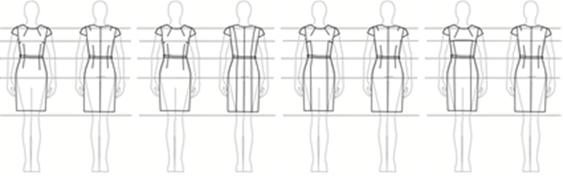
Рис.1 Модели женского платья единой силуэтной формы

В данной работе рассмотрены конструктивные факторы ресурсосбережения при конструкторской проработке моделей одежды. В рамках дисциплины «Ресурсосберегающие системы в различных отраслях легкой промышленности» проанализированы коллекции одежды известных брендов. [1]

Таблица 1
Основные размерные признаки женских фигур 165-84
Тип фигуры | Размерные признаки по линии груди, см |  |  | Размерные признаки по линии талии, см
 | Обхват Ог3 | доля обхвата спереди Ог3П | доля обхвата сзади Ог3С | Обхват ОТ | доля обхвата спереди ОтП | доля обхвата сзади ОтС
Y1 | 84 | 44 | 40 | 62 | 31,3 | 30,7
Y2 |  | 40 | 44 | 62 | 30,7 | 31,3
A1 |  | 44 | 40 | 66 | 33,3 | 32,7
A2 |  | 40 | 44 | 66 | 32,7 | 33,3
B1 |  | 44 | 40 | 72 | 36,4 | 35,6
B2 |  | 40 | 44 | 72 | 35,6 | 36,4
C1 |  | 44 | 40 | 76 | 38,4 | 37,6
C2 |  | 40 | 44 | 76 | 37,6 | 38,4

ЛИТЕРАТУРА

1. Иванова Т. В. Турбулентный пограничный слой на теле вращения // Известия вузов. Технология текстильной промышленности — 2013. — № 10. — С. 76-86.

